新 书 推 荐

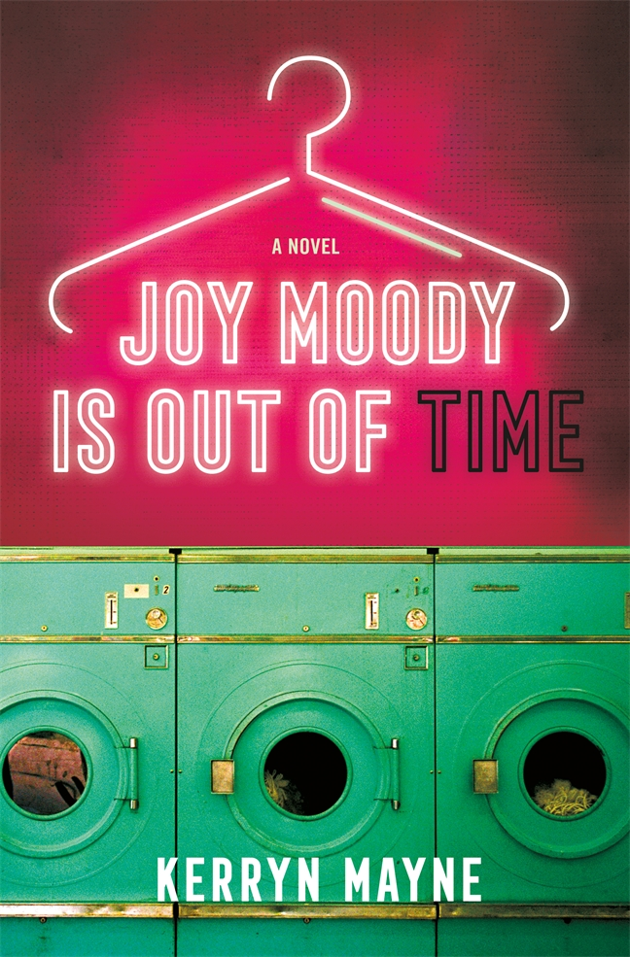
中文书名：《乔伊·穆迪时日无多》
英文书名：Joy Moody Is Out of Time
作 者：Kerryn Mayne
出 版 社：St. Martin Press
代理公司：St. Martin/ANA/Winney
页 数：352页
出版时间：2025年8月
代理地区：中国大陆、台湾
审读资料：电子稿
类 型：文学小说
版权已授：意大利

内容简介:

在贝赛德（Bayside）著名的洗衣店“欢乐泡沫”（Joyful Suds）明亮的粉色外立面背后，发生着一些奇怪的事情，这里也是乔伊·穆迪（Joy Moody）和她的双胞胎女儿卡西（Cassie）与安迪（Andie）的家。

在她们的大部分生命中，乔伊一直在对卡西和安迪撒谎。最初只是一个用来解释双胞胎是如何和她生活在一起的五彩斑斓的故事，但随着时间的推移，这个谎言越来越大，而她也一直打算澄清事实。乔伊真的以为她还有更多时间，可更糟糕的是，乔伊现在甚至难以分辨哪些是事实，哪些是谎言。

双胞胎姐妹俩一直相信必须隐藏起来才能保持安全。乔伊告诉她们，她们即将到来的二十一岁生日意义重大——她们将肩负起一场革命的领导重任，她们所熟悉的生活将会改变。乔伊说得没错——一切都会改变，只是改变的方式并非她们所期待的那样......

在安迪和卡西的生日当天，乔伊·穆迪被发现死亡，她的女儿们不得不面对一个没有母亲的世界，而她们毫无准备。乔伊·穆迪已经没有时间了……

作者简介:

凯琳·梅恩（Kerryn Mayne）是一位作家、前婚礼摄影师，目前是一名警察。当她不在工作试图解决犯罪案件时，她要么在写关于犯罪的故事，要么在为她的四个孩子准备无尽的零食。凯琳与她的丈夫、孩子以及一只可疑的爱情鸟一起生活在墨尔本的海湾郊区。她是《伦尼·马克斯逍遥法外》（Lenny Marks Gets Away With Murder）的作者。

媒体评价：

Booklist星级评论：

双胞胎安迪（Andie）和卡西（Cassie）在人生的头21年里过得极为与世隔绝。她们的母亲乔伊·穆迪（Joy Moody）将她们与社会的其他部分隔离开来，只允许她们在她们拥有并经营的洗衣店之外有限地接触外界。她的理由很简单：她们来自未来，她必须保护她们直到她们返回。

然而，现实要复杂得多。乔伊用谎言构建了她们的生活，而她自己也已无法分辨哪些是谎言，哪些是真相。当乔伊被发现死亡时，留给双胞胎去解开的谜团远远超出了她们一直以来的信念。梅恩（Mayne）将一个引人入胜的悬疑故事与一个关于误入歧途的爱的潜在苦乐参半的故事交织在一起。乔伊既令人气愤又令人钦佩，她的行为在控制欲强和富有同情心之间摇摆不定，这迫使读者思考关于是非对错的灰色地带。这部作品既令人心碎又充满古怪，非常适合喜欢梅恩的前作《伦尼·马克斯逍遥法外》（Lenny Marks Gets Away with Murder，2022年）以及莉安·莫里亚蒂（Liane Moriarty）的《九个完美陌生人》（Nine Perfect Strangers，2018年）的读者。

感谢您的阅读！
请将反馈信息发至:版权负责人
Email:Rights@nurnberg.com.cn
安德鲁·纳伯格联合国际有限公司北京代表处
北京市海淀区中关村大街甲59号中国人民大学文化大厦1705室, 邮编:100872
电话:010-82504106, 传真:010-82504200
公司网址:http://www.nurnberg.com.cn
书目下载:http://www.nurnberg.com.cn/booklist_zh/list.aspx
书讯浏览:http://www.nurnberg.com.cn/book/book.aspx
视频推荐:http://www.nurnberg.com.cn/video/video.aspx
豆瓣小站:http://site.douban.com/110577/
新浪微博:安德鲁纳伯格公司的微博_微博 (weibo.com)
微信订阅号:ANABJ2002


